**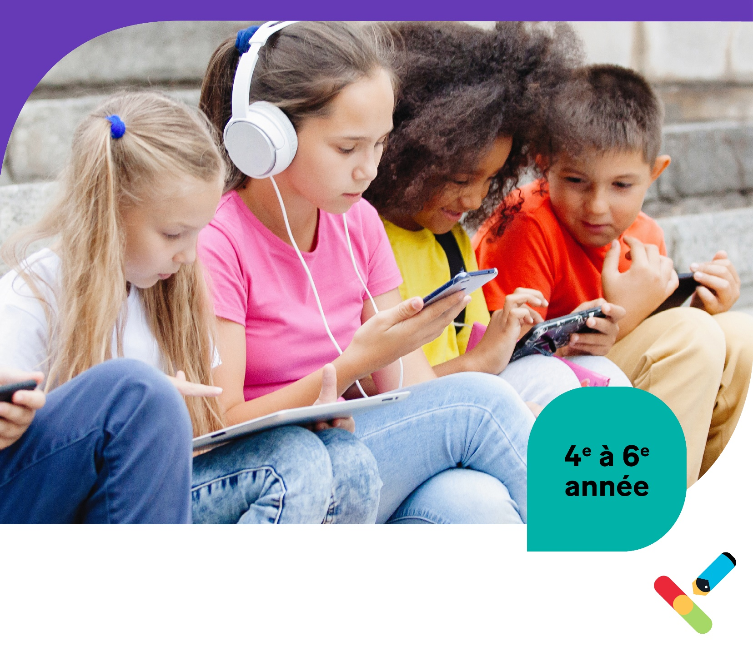****Cycle moyen**

**(4e à 6e année)**

**Documentation pour la leçon 1**

**Cyberrespect et bienveillance en ligne**

**Remplis le tableau suivant (tableau « *connaître, vouloir et apprendre* »)**

|  |  |  |
| --- | --- | --- |
| **Qu’est-ce que je sais?** | **Qu’est-ce que je veux savoir?** | **Qu’est-ce que j’ai appris?** |
|  |  |  |

**Bienveillance en ligne**

|  |  |
| --- | --- |
| **Ressemble à** | *Écris une publication qui représente la bienveillance en ligne.* |
| **On se sent** | *Comment se sent-on lorsqu’on fait l’objet de bienveillance en ligne?* |
| **On ne se sent pas** | *Quel sentiment peut ressentir une personne victime de cyberintimidation?* |

**La règle d’or pour l’utilisation d’Internet : Traite les autres comme tu aimerais que l’on te traite.**

Sois un « acteur » plutôt qu’un simple « spectateur ».

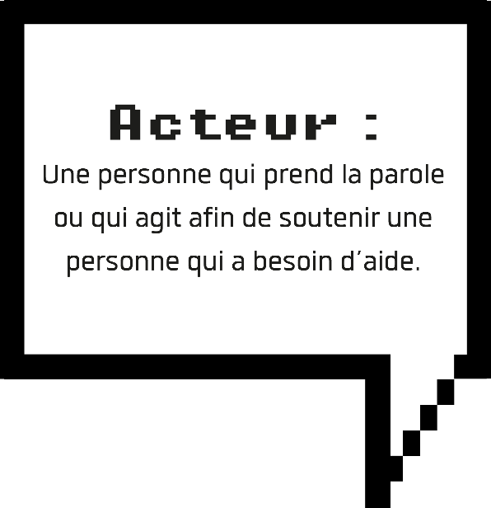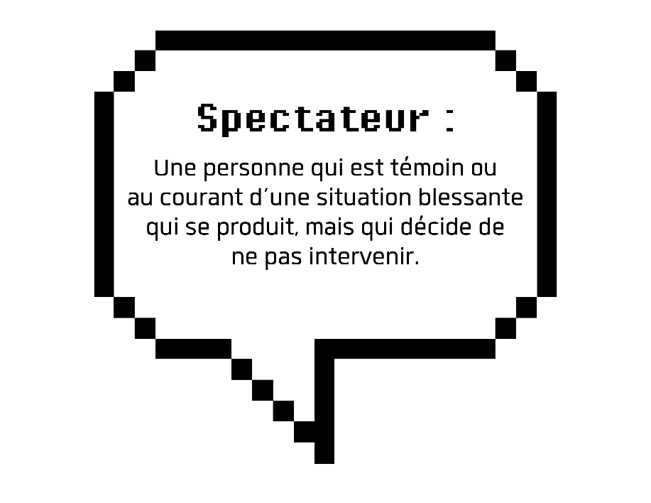

Jeunesse, j'écoute:
Pour de l’aide, envoyez un message  texte au 686868 ou téléphonez au 1 800 668 6868 partout au Canada, 24 h sur 24, 7 jours sur 7, ou accédez à leurs ressources en ligne sur jeunessejecoute.ca

|  |
| --- |
| **Qu’est-ce qui pourrait faire en sorte qu’une ou un élève se sente mal à l’aise** **d’être un « acteur »?** |